Vitória da Conquista, 27 de setembro de 2021

OF. Nº 506/2021 SECGERAL/CMVC

A Sua Senhoria o Senhor

**Rui Costa**

**Governador da Bahia**

Senhor,

Encaminhamos a Sua Senhoria as seguintes **indicações** aprovadas nos termos regimentais vigente em sessão ordinária realizada pela câmara Municipal. Ante o exposto, solicito o atendimento das referidas proposições e a devida resposta aos Ilustres Vereadores.

→ De autoria do vereador Valdemir Oliveira Dias (PT): 1721/2021

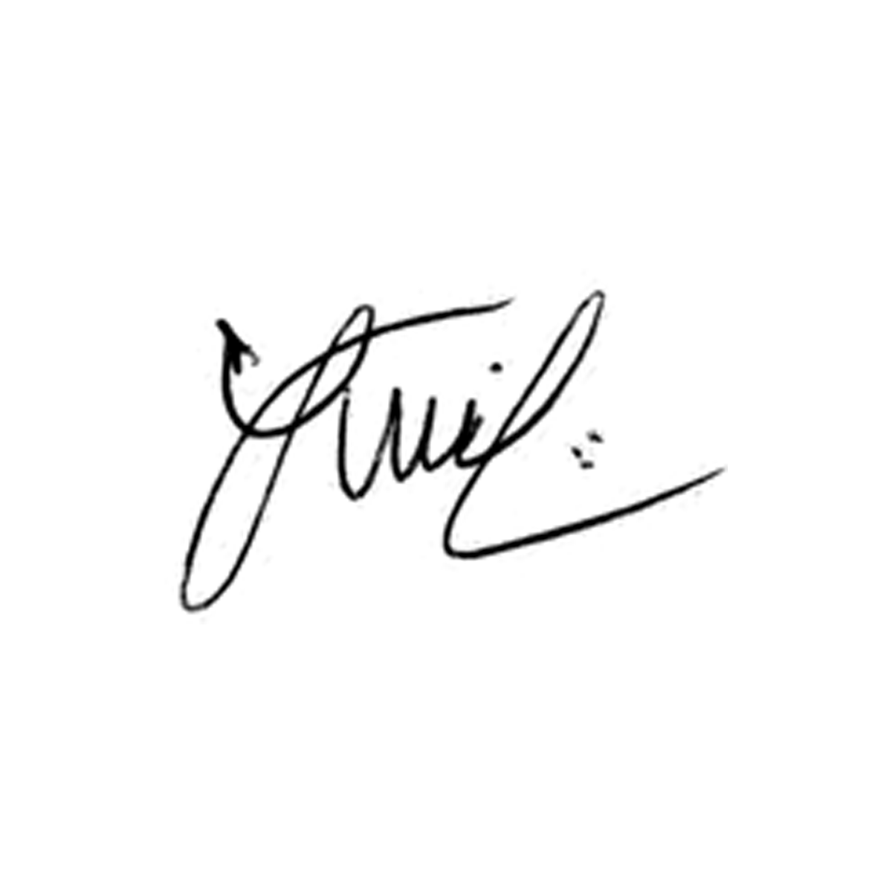

**Luis Carlos Batista**

Presidente